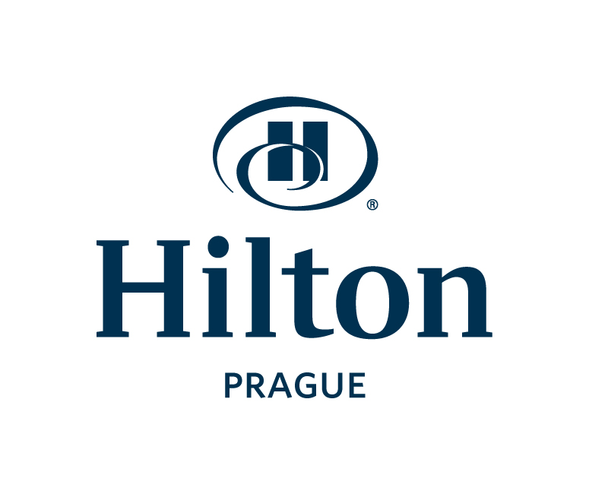

KONTAKT:
Lenka Vitovská
+420 224 842 711
lenka.vitovska@hilton.com

Hilton Prague slaví 17 let s Hilton Baby

PRAHA, Česká republika – (26. června 2012) – Hotel Hilton Prague oslavil již sedmnácté narozeniny svého Hilton Baby. Když 1. července 1995 společnost Hilton International oficiálně převzala řízení hotelu Atrium na Florenci, vedení hotelu tehdy napadlo vybrat si první dítě narozené toho dne na Praze 8 jako svého maskota „Hilton Baby“ a slavit s ním narozeniny až do jeho 18 let. Šťastným chlapcem se stal dnes už sedmnáctiletý Marek Benda, který se narodil v porodnici na Bulovce.

Od té doby organizuje hotel Hilton Prague každým rokem oslavu Markových narozenin, které se účastní celá rodina. Markovi letos přišel osobně popřát Daniel Habersatter, manažer hotelu Hilton Prague a dárek v podobě stylového smartphonu mu předala Lenka Vitovská, marketingová a PR manažerka pražských hotelů Hilton.

-###-

Foto 1 – předání dárku, zleva Lenka Vitovská, marketingová a PR manažerka pražských hotelů Hilton; Marek Benda, Hilton Baby; Daniel Habersatter, manažer hotelu Hilton Prague
Foto 2 – krájení dortu, Marek Benda

O Hilton Hotels & Resorts
Hilton Hotels & Resorts představuje jednu z nejuznávanějších značek v odvětví a současně vůdčí celosvětovou moderní hotelovou společnost. Od inauguračních plesů a hollywoodských galavečerů až po firemní akce a nezapomenutelné pobyty, je Hilton jak místem, kde se tvoří světová historie, uzavírají se dohody a připíjí se při jedinečných příležitostech, tak i oázou odpočinku. Vlajková loď společnosti, značka Hilton Worldwide, pokračuje v utužování svého dědictví inovací a rozvíjení produktů a služeb, aby uspokojila potřeby budoucích znalých globálních cestovatelů. Více než
144 000 členů týmu se věnuje hostům s cílem, aby se každý z nich cítil opečovávaný a vážený. Portfolio Hilton Hotels & Resorts dnes zahrnuje více než 540 hotelů v 78 zemích a značka stále zůstává synonymem slova „hotel.“
Podívejte se na aktuální novinky na www.hiltonglobalmediacenter.com nebo začněte svou cestu
na www.hilton.com. Uživatelé sociálních sítí se mohou zapojit na www.twitter.com/hiltononline, www.facebook.com/hilton a www.youtube.com/hilton. Hilton Hotels & Resorts je jedna z deseti vedoucích značek na trhu z řady Hilton Worldwide.

